Зам.по УВР______________
Естествознание  Раздел 5: Искусство  Тема урока: Основной состав почвы? | Школа №10
Дата: 11/01 | Ф. И. О. Мукашова М.И
КЛАСС: 3 «Д» | Количество присутствующих
Цели обучения, которые необходимо достичь на данном уроке | 3.3.4.2 - исследовать основной состав почвы (песок, глина, остатки растений и животных, вода, воздух)  3.1.2.3 - планировать и проводить эксперимент;  3.1.2.4 -фиксировать результаты проведенного эксперимента по составленному плану в виде диаграмм, формулировать выводы
Ожидаемый результат | Все учащиеся будут: знать что называют почвой
 | Большинство учащихся смогут: провести эксперимент и сделать выводы по проведенному исследованию
 | Некоторые учащиеся смогут: объяснить, от чего зависит жизнь человека
Языковая цель | Основные термины: почва, почвоведение.  Вопросы для обсуждения:  Как ты думаешь, что входит в состав почве?  Что доказывают эксперименты?  Почему в почве обязательно должны быть вода и воздух?  Из чего еще состоит твёрдая часть почвы?  Почему почву надо рыхлить?  Что такое перегной, как он образуется?
Предыдущее обучение | Естествознание 3 класс – понятие о природных ресурсах. Почва-верхний слой земли. В ней обитают животные, она обеспечивает растения питательными веществами.
План
 | Планируемые действия | Ресурсы
Начало | Организационный момент.  Актуализация жизненного опыта. Целеполагание  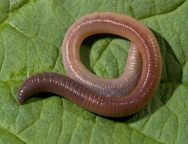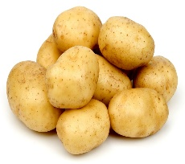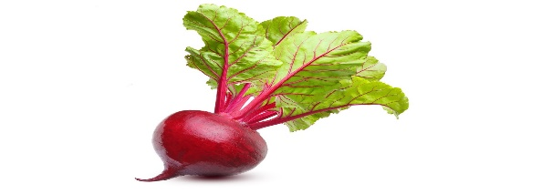  Что вы видите на картинках?  Что объединяет эти картинки?  -Червяк живет в почве?  -Картофель, свекла растут в почве?  Что вы знаете о почве?  Почва необходима для жизни живых организмов.  Посмотрите на следующие картинки  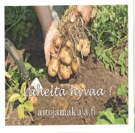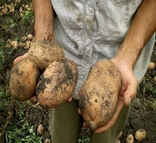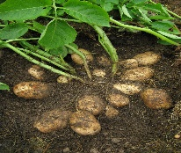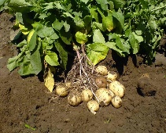  -Что вы видите на картине?  - Отчего зависит урожай картошки?  - От почвы.  Если сказать точнее от состава почвы.  Значит о чем мы будем говорить сегодня на уроке?  Тема: Состав почвы Назовите тему урока?  Сформулируйте цель урока.  Цель: Определить состав почвы | Картинки: червяк, свекла, картофель  Картинки: на которых растет картошка и под почвой видно урожай
Середина | Изучение нового материала  Деление на группы «Собери картинку» учащиеся берут части картинок и собрав целое объединяются в группы.  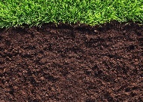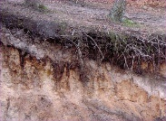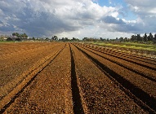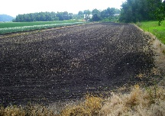  Цель исследования: определить состав почвы  Сформулируйте гипотезу:  В состав почвы входят ……  (Каждая группа формулирует свою гипотезу)  Что необходимо для жизни?  -Воздух, вода, тепло.  Как вы думаете, есть ли в почве вода и воздух?  Сейчас вы проведете исследование, у каждой группы на столе лежит план работы, прочитайте, возьмите необходимые ресурсы, для работы вашей группы. Каждая группа читает цель, выдвигает свою гипотезу и проводит свое исследование  Работа в группах ( 4 мин)  Дифференциация по ресурсам  1 группа Задание  Тема: Состав почвы  Цель исследования: определить есть ли вода в почве  Гипотеза:  Ресурсы: бумага для выпечки, почва  План эксперимента:  Ход работы  Вывод:  Наша гипотеза:  Возьмите бумагу для выпечки, высыпьте на нее немного почвы и плотно прижмите.  Стряхните почву. Что может обозначать пятно?  Вывод: в почве есть вода.  2 группа  Тема: Состав почвы  Цель исследования: определить есть ли воздух в почве  Гипотеза:  Ресурсы: стакан с водой, ложка, почва  План эксперимента:  Ход работы  Вывод:  Наша гипотеза:  Задание  Возьмите стакан с водой и посыпьте в неё почву.  - Что вы заметили?  -Пузырьки.  Вывод: в почве есть воздух.  3 группа  Тема: Состав почвы  Цель исследования: определить состав почвы  Гипотеза:  Ресурсы: сито, почва  План эксперимента:  Ход работы  Вывод:  Наша гипотеза:  Задание  Возьмите сито и пропустите остаток почвы  Внимательно рассмотрите, что осталось на сите?  Что у нас на тарелке?  Вывод: в состав почвы входят камушки, остаток растений, глина, песок.  4 группа  Тема: Состав почвы  Цель исследования: определить состав почвы  Гипотеза:  Ресурсы: лупа, почва  План эксперимента:  Ход работы  Вывод:  Наша гипотеза:  Задание  Возьмите лупу и рассмотрите почву  Вывод: в почве есть остатки растений и животных  Демонстрация исследования и вывод (каждой группе 2 мин)  Взаимооценивание  Одна группа оценивает другую т.е одна группа отвечает, следующая оценивает по часовой стрелке  Критерий оценивания  1.Правильность изложения исследования  2. Логичность изложения исследования  3. Культура изложения- четкость  Работа по учебнику стр 8-9  Самостоятельное чтение  Физминутка  Игра «Да, нет»  Да-руки вверх  Нет- приседания  В состав почвы входит вода  В состав почвы входит пластик  В состав почвы входит стекло  В состав почвы входят листья  В состав почвы входит перегной  В состав почвы входит остатки животных  Закрепление  Просмотр видео и выполнение заданий по теме «Почва»  Посмотрите на картины, по которым мы разделились на группы и определите тип почвы.  Ф.о  Дифференцированное задание  1 задание  Напиши состав почвы  2.задание  Напиши.  От чего зависит плодородие почвы?  3 задание  Определи, к какой почве по содержанию гумуса относится каждый столбик  - Песчанная  - Чернозем  - Глинистая  Самооценивание  Самопроверка по образцу | Лупа, стакан с водой, ложка, почва, тарелка, маленькое сито, почва, бумага для выпечки  Учебник «Атамұра»  https://bilimland.kz/ru  Курс: познание мира  Тема: «Почва»
Рефлексия | Рефлексия «От кулака до пяти»  Теперь посчитайте сколько у вас было верных ответов и подумайте достигли ли цели урока.

